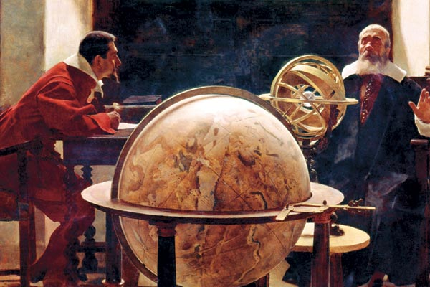

А. Эйнштейн
Наука - это неустанная многовековая работа мысли свести вместе посредством системы все познаваемые явления нашего мира.
С.И.Вавилов

Когда наука достигает какой-либо вершины, с нее открывается обширная перспектива дальнейшего пути к новым вершинам, открываются новые дороги, по которым наука пойдет дальше.

Бернал Д. Д.
Наука — не предмет чистого мышления, а предмет мышления, постоянно вовлекаемого в практику и постоянно подкрепляемого практикой. Вот почему наука не может изучаться в отрыве от техники.

А. И. Герцен
Трудных наук нет, есть только трудные изложения, т. е. непереваримые.
Писарев Д. И.
Величие и достоинство науки состоит исключительно в той пользе, которую она приносит людям, увеличивая производительность их труда и укрепляя природные силы их умов.

Д. Дидро
Я представляю себе необъятную область наук широким полем, усеянным темными и светлыми пятнами. Цель наших работ должна заключаться или в том, чтобы расширить границы светлых пятен, или в том, чтобы умножить на поле источники света. Первое - дело гения-созидателя, второе - дело проницательного разума, вносящего улучшения.

И. П. Павлов
...наука требует от человека всей его жизни. И если бы у вас было бы две жизни, то и их бы не хватило вам. Большого напряжения и великой страсти требует наука от человека.

К. С. Станиславский
Каждый день, в который вы не пополнили своего образования хотя бы маленьким, но новым для вас куском знания... считайте бесплодно и невозвратно для себя погибшим.

Д. И. Менделеев
Справедливо считать творцом научной идеи того, кто не только признал философскую, но и реальную сторону идеи, который сумел осветить вопрос так, что каждый может убедиться в его справедливости, и тем самым сделал идею всеобщим достоянием...

Н. Г. Чернышевский
Ученый должен искать истину, ценить ее дороже своих личных желаний или отношений.

И. Фихте
...пусть ученый забудет, что он сделал, как только это сделано, и пусть думает постоянно о том, что он еще должен сделать.
Тот далеко не ушел, для кого не расширяется поле его деятельности с каждым им сделанным шагом.

Леонардо да Винчи
Так же, как поглощение пищи без удовольствия превращается в скучное питание, так занятие наукой без страсти засоряет память, которая становится неспособной усваивать то, что она поглощает.

Саади
...ученый без трудов - дерево без плодов...

Жолио-Кюри Ф.
Может быть, мы обязаны науке больше, чем какому-либо другому виду человеческой деятельности, возникновением чувства необходимости коллективных усилий.
Эйнштейн А.
Наука не является и никогда не будет являться законченной книгой. Каждый важный успех приносит новые вопросы. Всякое развитие обнаруживает со временем все новые и более глубокие трудности.
